Ein Storyboard gestalten
Einfache schematische Zeichnungen erfüllen auch ihren Zweck
Natürlich ist es schön, wenn auch im Rahmen schulischer Foto-, Film- und Videoarbeit oder im Literaturunterricht der/die Storyboard-Zeichner/-in über ein gewisses zeichnerisches Können verfügt.
Und bei großen Produktionen wird diese Arbeit auch professionellen Zeichnern übertragen. Als "hochspezialisierte Kunst" werden in besonderen Ausbildungsstätten, meist auch von professionellen Storyboardzeichnern Kurse angeboten, in denen man dieses "Handwerk" lernen kann. Solchen Maßstäben brauchen Storyboards im Schulunterricht nicht genügen.
Im schulischen Umfeld sind, auch aus dem Grund, dass für die Vorarbeiten zu einem Foto-, Film- oder Videoprojekt meist nicht sehr viel Zeit zur Verfügung steht oder es bei der Arbeit mit Storyboards im Literaturunterricht nicht auf die ästhetische Gestaltung ankommt, einfache schematische Zeichnungen ästhetisch anspruchsvoll gestalteten Storyboards vorzuziehen.

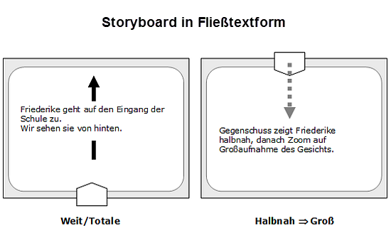
Storyboard als um Symbole erweiterter Fließtext
Die einfachste Form des Storyboards kommt sogar ohne zeichnerisch-visuelle Umsetzung aus und gleicht damit mehr einem Sequenzprotokoll (Shotlist).
Statt in tabellarischer Form werden bei diesem einfachen Storyboard die wichtigen Angaben zur Einstellung wie z. B. Einstellungsgröße, Einstellungslänge, Einstellungsperspektive ( Frosch-, Normal- oder Vogelperspektive) oder Objektbewegungen usw. in Fließtextform gebracht und nur bei Bedarf mit Symbolen für die Kamerabewegung o. ä. ergänzt, die z. B. mit verschiedenen Pfeilsymbolen gestaltet werden kann.

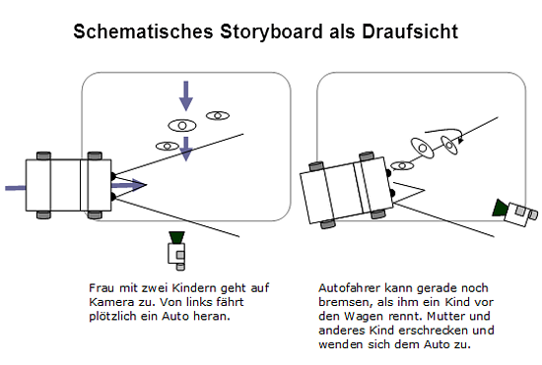
Schematisches Storyboard als Draufsicht
Ohne besondere zeichnerische Ansprüche lässt sich auch ein schematisches Storyboard als Draufsicht gestalten, wie das nachfolgende Beispiel zeigt.

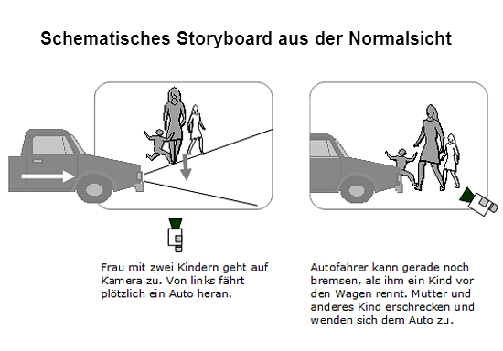

Schematisches Storyboard aus der Normalsicht
Die schematische Gestaltung eines Storyboards kann natürlich auch aus der Normalsicht erfolgen. Allerdings ist diese Gestaltung nicht gleichzusetzen mit dem bei einer Aufnahme gewählten Ausschnitt. Es gibt also nicht den Vorab-Blick durch den Sucher einer Kamera wieder.
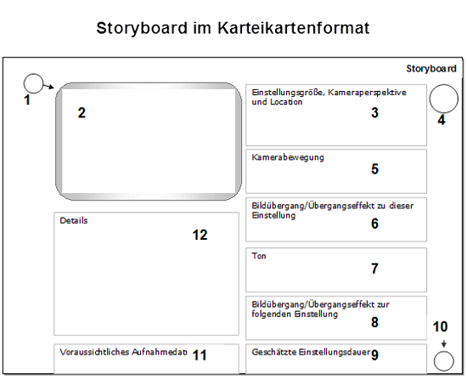

Mit einer Vorlage arbeiten
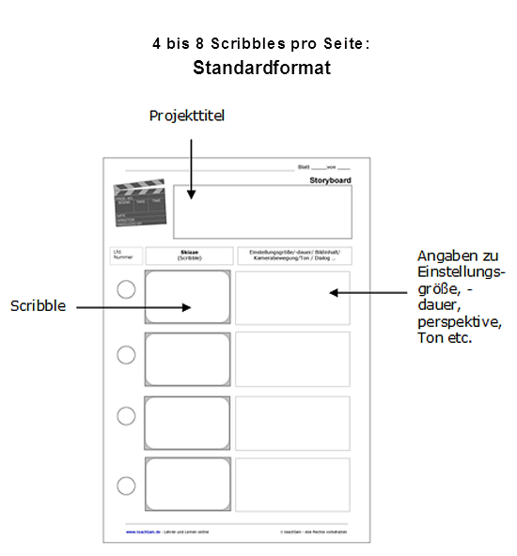

Arbeitsanregungen
- Laden Sie sich die Vorlagen von der teachSam-Webseite herunter.
- Erstellen Sie damit das Storyboard für Ihr Projekt.

